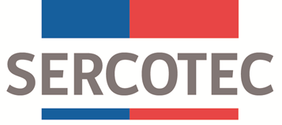
MODIFICACIÓN LINEAMIENTOS DE POSTULACIÓN
“SELLO IMPACTA SUSTENTABLE”
2025

Mediante el presente acto y para una correcta ejecución del programa, se realiza la ampliación del plazo de postulación al “Programa Sello Impacta Sustentable 2025”.

Donde dice:

Plazos de postulación
Postulación | Fecha | Horario de recepción continental
Inicio | 06 de noviembre de 2025 | 15:00 horas
Cierre | 18 de noviembre de 2025 | 12:00 horas

Debe decir:

Plazos de postulación
El plazo para recibir las postulaciones es el siguiente:
Postulación | Fecha | Horario de recepción continental
Inicio | 06 de noviembre de 2025 | 15:00 horas
Cierre | 25 de noviembre de 2025 | 12:00 horas

En todo lo no modificado, rigen íntegramente las disposiciones de los Lineamientos de Convocatoria que por el presente acto se modifica.

